**PLAN DE CLASE/NOTA TÉCNICA**

**NIVEL: SECUNDARIA**

**MARTES 14 DE MARZO**

**1.- NOMBRE DEL PROFESOR: Andrea Hernández Flores GRADO: 3° GRUPO: “A” “B”**

**2.- ASIGNATURA: QUIMICA**

**3.- TRIMESTRE: 3°**

**4.- SEMANA: SEMANA DEL 13 al 16 de Marzo**

**5.- TIEMPO: 40 minutos**

**6.- TEMA: Componentes químicos y el cuerpo humano**

**7.- PROPÓSITOS: Científico Tecnológico**

**8.- COMPETENCIA: Identifica que grupo de alimentos predominan en su receta**

**9.-APRENDIZAJE ESPERADO: Reconoce la importancia del carbono en la formación de las moléculas orgánicas**

**10.- CONTENIDOS: Plato del buen comer y grupos de alimentos**

**11.- RECURSOS:** Nota técnica, recursos gráficos.

**12.- MATERIALES:** cuaderno, letreros y plataforma CVF.

**13.- IMPLEMENTACIÓN DE ACCIONES DEL P.E.M.C: En proceso de autorización**

**14.- INICIO:**

* **¿Cómo preparar una receta?**

**15. DESARROLLO:**

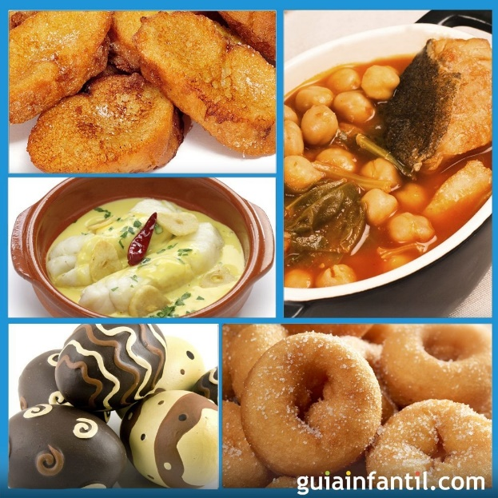Los estudiantes tendrán que organizarse en sus equipos de laboratorio por mesas

Tendrán que limpiar su área de trabajo

De manera organizada e integrada cada estudiante tendrá que asignar roles de tareas para que cada estudiante de cada equipo desarrolle una tarea durante la elaboración de su receta.

Una vez que su área de trabajo esté limpia y asignadas las labores de cada estudiante, podrán iniciar con la preparación de sus recetas.

Se recordara a los estudiantes que después de concluir su receta tendrán que dejar limpia y ordenada su estación de trabajo,

**16.- CIERRE:**

Los estudiantes tendrán que presentar su platillo terminado frente al grupo, mencionar lo más difícil de realizar al llevar a cabo su receta y podrán dar paso a la degustación del equipo, con la opción de intercambiar pequeñas muestras de sus platillos con el resto de sus compañeros, quienes de manera respetuosa y objetiva tendrán que evaluar el resultado de cada equipo de trabajo.

**17.- EVALUACIÓN: Autoevaluación ( ) Coevaluación ( ) Heteroevaluación ( x )**

Se evaluará la presentación de cada platillo presentado por los equipos y la participación durante la elaboración de las recetas.

**ACTITUDINAL:** Cumple con su asistencia y participación

**CONCEPTUAL:** Completa sus actividades en tiempo y forma

**PROCEDIMENTAL:** Desarrolla de manera puntual los pasos indicados en su receta

**18.- TAREA: No hay tarea**